**新 书 推 荐**

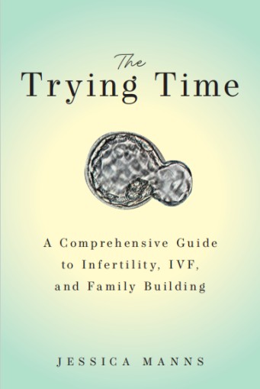

**中文书名：《艰辛旅程：不孕不育、体外受精及组建家庭的全面指南》**

**英文书名： The Trying Time: A Comprehensive Guide to Infertility, IVF, and Family Building**

**作 者：Jessica Manns**

**出 版 社：Bloomsbury Academic**

**代理公司：JOELLE /ANA/ Winney**

**页 数：232页**

**出版时间：2025年10月**

**代理地区：中国大陆、台湾**

**审读资料：电子稿**

**类 型：大众心理**

**内容简介：**

2023年，世卫组织报告全球六分之一的人都深陷不孕不育的困扰，与此前报告的数据八分之一相比增长迅速。此外，在过去十年中，试管受精的数量也在一直增加。每年，美国约2%的新生婴儿都是试管婴儿。尽管如此，对于那些尝试受孕或面临不孕问题的人来说，易于获取的资源还是有限的。实际上，社会很少关注围绕不孕不育群体的心理健康问题，因此尝试进行试管的人往往感到被孤立，只能在沉默中承受痛苦。

直至2024年2月，美国亚拉巴马州高级法院的一项判决才显示出了试管婴儿领域的意识的缺失，法院宣称，试管受精技术下的胚胎是“未出生的孩子”，具备合法的人格权利。这一备受争议的案件震动了不孕不育群体，使得专业人士和患者不确定它会对试管受精的未来造成怎样的影响。

与市面上其他介绍试管技术的资源不同，本书将结合基于真实的试管案例、专业的不孕不育资讯，并重点关注心理健康。此外，还包含读者可以感同身受的个人故事。旨在让每位读者产生共鸣，无论他们是曾尝试过试管，或者支持过爱人，亦或是只想简单了解试管过程的人。

**目录：**

序言

I. 备孕期间的心理健康

II. 男性生殖系统

III. 女性生殖系统与怀孕

IV. 选择合适的生育诊所

V. 诊断不孕原因和探索治疗方案

VI. 生育药物和试管婴儿监测

VII. 体外受精（IVF）

VIII. 植入前遗传学检测（PGT）

IX. 植入失败或反复流产的原因

X. 应对损失

XI. 影响生育的生活方式因素

XII. 第三方

XIII. 在不孕期间培养相互支持的关系

**作者简介：**

**杰茜卡·曼斯（Jessica Manns）**，是一名胚胎学家和Explaining IVF ins账号的创造者。在她的整个职业生涯中，她通过多项研究，一直致力于研发一种改良的胚胎解冻方法。她目前在美国各地的生育诊所协助开展试管受精（IVF）程序。杰茜卡通过参与多个IVF相关的播客节目、撰写几十篇专业的网络文章，以及主持一些个人和线上教育课程来分享自己的知识。她很自豪能成为两个非营利组织的董事会成员，这两个组织为那些面临不孕不育和失去孕育机会的人提供资源。此外，她还协助领导当地的一个不孕不育支持小组，并组织了首届 “匹兹堡自助式希望之行”，以提高她所在的匹兹堡当地社区对不孕不育问题的认识。目前，杰西卡和她的丈夫、女儿以及名为达亚的狗一起居住在匹兹堡。

**感谢您的阅读！**

**请将反馈信息发至：版权负责人**

**Email**：[Rights@nurnberg.com.cn](mailto:Rights@nurnberg.com.cn" \t "_blank)

安德鲁·纳伯格联合国际有限公司北京代表处

北京市海淀区中关村大街甲59号中国人民大学文化大厦1705室, 邮编：100872

电话：010-82504106, 传真：010-82504200

公司网址：[http://www.nurnberg.com.cn](http://www.nurnberg.com.cn/" \t "_blank)

书目下载：[http://www.nurnberg.com.cn/booklist\_zh/list.aspx](http://www.nurnberg.com.cn/booklist_zh/list.aspx" \t "_blank)

书讯浏览：[http://www.nurnberg.com.cn/book/book.aspx](http://www.nurnberg.com.cn/book/book.aspx" \t "_blank)

视频推荐：[http://www.nurnberg.com.cn/video/video.aspx](http://www.nurnberg.com.cn/video/video.aspx" \t "_blank)

豆瓣小站：[http://site.douban.com/110577/](http://site.douban.com/110577/" \t "_blank)

新浪微博：[安德鲁纳伯格公司的微博\_微博 (weibo.com)](https://weibo.com/1877653117/profile?topnav=1&wvr=6" \t "_blank)

微信订阅号：ANABJ2002

